KVIEČIAME Į JURGIO KUNČINO SKAITYMUS
„LABAS, SRAIGE, KUR EINI?“

Kur: LEU Humanitarinio ugdymo fakultetas, II rūmai, T. Ševčenkos g. 31, I aukštas.
Kada: Balandžio 3 d., pirmadienį, 15 val.
Su kuo: Su Jurgio Kunčino eilėraščiais, prozos tekstais, dainomis; su draugais, bendraminčiais, mokytojais, moksleiviais, dėstytojais, sraigėmis.
Kaip: Bohemiškai.
Kas dar: Poetas, Lietuvos rašytojų sąjungos pirmininkas, Jurgio Kunčino bičiulis ANTANAS JONYNAS, Vilniaus Simono Daukanto gimnazijos moksleiviai, LITERATŲ ARKA, LEU HUF Lietuvių ir lyginamosios literatūros katedros dėstytojai

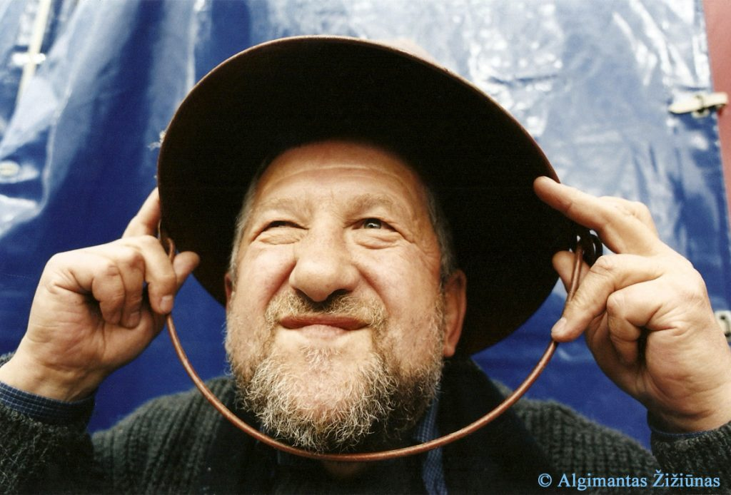

„Tai kas, kad tik laikina, kas, kad trapu...“

